RAPORT-PROCESVERBAL I DËGJIMEVE BUXHETORE ME QYTETARË-2019
  - KUVENDI KOMUNAL RAHOVEC- KOMITETI PËR POLITIKË DHE FINANCA

Ky dokument përmban raportin e dëgjimeve publike me qytetarë të Komunës së Rahovecit për përgatitjen e buxhetit të vitit 2020

HYRJE
Buxheti është akti më i rëndësishëm komunal që shqyrtohet dhe miratohet në Kuvend Komunal në baza vjetore bazuar në parashikime afatmesme tri vjeçare. Institucionet komunale kanë kompetenca që ndikojnë drejtpërsëdrejti në kualitetin e jetës së qytetarëve duke filluar nga ndërtimi i rrugëve, trotuarëve, shkollave dhe qendrave të mjekësisë familjare e deri tek subvencionimi i veprimtarive ekonomike, agrokulturore e kulturore.
Buxheti që hartohet çdo vit nga të hyrat e parasë publike, përcakton se çfarë projekte dhe shërbime do t’u ofrohen qytetarëve, andaj duhet të jetë i shpërndarë mirë dhe i konsultuar me qytetarët. Me konsolidimin e qeverisjes lokale, buxhetet komunale janë rritur dukshëm dhe janë bërë të rëndësishëm për zhvillimin e lagjeve dhe fshatrave.
Njëra ndër parimet bazë për një qeverisje të mirë është zotimi se do të mbahen konsultime publike në lagje dhe fshatra. Arsyeja pse është përzgjedhur ky zotim është që të fuqizohet qeverisja e mirë, bazë e së cilës është pjesëmarrja qytetare në draftim të politikave lokale përfshirë buxhetin, për një qeverisje gjithëpërfshirëse.

Ligji për Menaxhimin e Financave Publike, neni 61 e obligon Kuvendin Komunal pas pranimit të propozim buxhetit të mbajë dëgjime buxhetore dhe më pas ta shqyrtojë dhe ndryshojë (siç e sheh të arsyeshme) draft buxhetin sipas inputit të qytetarëve, ndërsa Udhëzimi Administrativ për Transparencë në Komuna ofron detaje se si duhet të informohen qytetarët për takime publike, përfshirë dëgjimet buxhetore, dhe detajon procedurat për mbarrëvajtjen e tyre.
Në bazë të nenit 68, të Ligjit për Vetëqeverisje Lokale Nr.03/L-040, nenit 61 paragarafi 2 Të Ligjit për Menaxhimin e Financave Publike dhe Përgjegjësit Nr.03/L-048, neni 17, 18 pika 1.7 dhe 19 i Statutit të Komunës së Rahovecit Nr.1005 i datës 29.03.2017, Kryesuesi i Kuvendit në koordinim me Komitetin për Politikë dhe Financa dhe Drejtorinë për Buxhet dhe Financa, organizojnë dëgjime publike rreth përgatitjes së buxhetit të Komunës së Rahovecit për vitin 2020.

Një nga sfidat kryesore të dëgjimeve buxhetore është mënyra e informimit të qytetarëve. UA për transparencë i obligon komunat që paralajmërimin e publikut për mbajtje të takimeve publike ta bëjnë përmes shpalljeve publike, mediave, ueb faqes dhe rrjeteve sociale të komunës 14 ditë para mbajtjes së dëgjimit. Komuna e Rahovecit ka bërë njoftimin për mbajtjen e dëgjimeve buxhetore 14 ditë para mbajtjes së takimeve pikërisht më datë 20 qershor 2019, përmes shpalljeve publike, mediave, ueb faqes dhe rrjeteve sociale të komunës. Njoftimi ka përfshirë informata si data, koha dhe vendi i takimit.
Kryesuesi i Kuvendit Komunal të Rahovecit, z.Afrim Dina ka përgatitur kalendarin e dëgjimeve publike me qytetar për buxhetin e Komunës së Rahovecit për vitin 2020, në kuadër të këtij kalendari janë paraparë që të mbahen 10 (dhjetë) dëgjime publike me qytetarë.Dëgjimet publike me qytetarë, janë paraparë të fillojnë nga data 5 korrik dhe kanë përfunduar më datë 17 korrik 2019, janë mbajtur gjithsej 10 (dhjetë ) dëgjime publike me qytetarë ashtu siç edhe ishte e paraparë me kalendarin e dëgjimeve publike, përveç dëgjimit publik me biznese të Komunës së Rahovecit dhe me qytetarët e fshatit Hoçëe Madhe.

Në raport ju do të gjeni të përmbledhura:
- Procesverbalin e dëgjimeve publike me qytetarë për përgatitjen e buxhetit për vitin 2020
- Fotografi nga dëgjimet publike me qytetarët e Komunës së Rahovecit për përgatitjen e buxhetit për vitin 2020.
- Kalendarin e dëgjimeve publike me qytetarët e Komunës së Rahovecit për përgatitjen e buxhetit për vitin 2020

Në vazhdim në bazë të procesverbalit të mbajtur për të gjitha dëgjimet publike me qytetarët e Komunës së Rahovecit për përgatitjen e buxhetit për vitin 2020 të evidentuara janë :
- Data e mbajtjes së dëgjimit publik,
- Pjesëmarrësit e Qeverisë Komunale dhe Anëtarët pjesëmarrës nga Komiteti për Politikë dhe Financa,
- Ora dhe vendi i mbajtjes së dëgjimit publik me qytetarët e Komunës së Rahovecit për përgatitjen e buxhetit për vitin 2020,
- Kërkesat e evidentuara gjatë mbajtjes së dëgjimit publik me qytetarët e Komunës së Rahovecit për përgatitjen e buxhetit për vitin 2020,
- Numrin e pjesëmarrësve në dëgjime publike me qytetarët e Komunës së Rahovecit për përgatitjen e buxhetit për vitin 2020,

Procesverbal i dëgjimeve publike me qytetarët e Komunës së Rahovecit për përgatitjen e buxhetit për vitin 2020
Gjatë mbajtjes së dëgjimeve publike me qytetarë për përgatitjen e buxhetit për vitin 2020 Komiteti për Politikë dhe Financa i kryesuar nga Kryesuesi i Kuvendit Komunal z.Afrim Dina, Drejtori i Drejtorisë për Buxhet dhe Financa z.Afrim Limani kanë përcjellur vazhdimisht ecurinë e dëgjimeve publike me qytetarë të Komunës së Rahovecit për përgatitjen e buxhetit për vitin 2020, Komiteti për Politikë dhe Financa konsiderohet si organi kryesor i Kuvendit të Komunës, i cili shqyrton paraprakisht pothuajse të gjitha çështjet që parashihen të shqyrtohen në Kuvendin e Komunës.
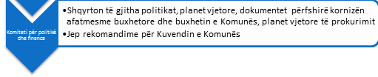
Komiteti për Politikë dhe Financa, posaçërisht, dhe kuvendi i Komunës në përgjithësi, kanë përgjegjësi të madhe në fazat e planifikimit dhe mbikëqyrjes së financave komunale. Në fazën e planifikimit, Komiteti për Politikë dhe Financa shqyrton dokumente të rëndësishme si buxhetit komunal, korniza afatmesme buxhetore komunale, plani i prokurimit dhe i jep rekomandimet për veprime kuvendit të komunës.

Kuvendi i Komunës duke marrë parasysh edhe rekomandimet nga komiteti për politikë dhe financa, do të shqyrtojë, dhe në rast pajtimi, të miratojë, dokumentet kyçe të komunës që lidhen me menaxhimin e financave komunale.
Dëgjimet publike për përgatitjen e buxhetit për vitin 2020, në secilin lokalitet janë udhëhequr nga Kryesuesi i KK-Rahovec z.Afrim Dina, pasuar më pas nga drejtori i Drejtorisë për Buxhet dhe Financa z.Afrim Limani i cili në secilin dëgjim të mbajtur ofroi informacionet e nevojshme lidhur me ndarjen e kategorive të buxhetit në ; Paga dhe mëditje, Mallra dhe Shërbime, Shërbime Komunale, Subvencione e transfere dhe Investime Kapitale, të pranishmit në secilin dëgjim publik të mbajtur patën mundësi të informoheshin nga drejtori i DBF-së edhe për totalin e buxhetit të Komunës së Rahovecit për vitin 2020 e që në tërësi është 14,735,819.00€.
Kontribout të madh në dëgjime publike për përgatitjen e buxhetit për vitin 2020, patjetër që kanë dhënë edhe anëtarët e Komitetit për Politikë dhe Financa, z.Rasim Fazliu, z.Fehmi Cena, znj.Fahrije Lushi- Morina dhe znjsh.Fjolla Duraku të cilët gjatë gjithë kohës kanë shprehur vullnetin dhe gatishmërinë e tyre karshi qytetarëve të Komunës së Rahovecit për të dëgjuar dhe marrë kërkesat, prioritetet, nevojat dhe shqetësimet e qytetarëve të secilit lokalitet të Komunës së Rahovecit.
Pjesëmarrës në dëgjime publike për përgatitjen e buxhetit për vitin 2020 kanë qenë edhe drejtorë të Drejtorive Komunale, si drejtori i BPZHR-së z.Berat Duraku, drejtori i UPMM-së z.Rumir Zhuniqi, drejtori i Shërbimeve Publike z.Përparim Krasniqi, drejtoresha e Administratës znjsh.Saranda Sallteku, drejtori i DPI-së z.Besnik Hoti, drejtori I DGJKP-së z.Afrim Oruqi drejtori i DEZHT-së z.Artan Asllani dhe drejtori i DMSH-së z. Hasan Përboqi të cilët patën mundësi të dëgjojnë kërkesat dhe prioritetet e qytetarëve të Komunës së Rahovecit për vitin 2020, po ashtu në rast nevoje për sqarime shtesë në lidhur me ndonjë çështje që i preukupon qytetarët tanë shprehën gatishmërinë për dhënien e sqarimeve të kërkuara nga ana e tyre.

Procesverbali i dëgjimeve publike me qytetarët e Komunës së Rahovecit për përgatitjen e buxhetit për vitin 2020

Pjesëmarrësit e Qeverisë Komunale- KPF-së  Data e mbajtjes së dëgjimit publik | Lokaliteti/  Vendbanimi/ Ora | Numri i pjesëmarrësve |  |  | Përfundimet- Kërkesat
 |  | M | F | Total
5 korrik 2019  Pjesëmarrës:  Kryesuesi i KK- Rahovec z.Afrim Dina, Drejtori i DPF-së z. Afrim Limani.  Anëtarë të KPF-së:  z. Rasim Fazliu, z. Fehmi Cena, znj. Fahrije Lushi- Morina, znjsh. Fjolla Duraku.  Drejtorë të Drejtorive: Berat Duraku, Përparim Kraniqi, Rumir Zhuniqi.  Asambilst/e  Artan Zenuni  Procesmbajtëse:  Nora Boshnjaku | ”Qendra Rinore”  Fshati –Krushë e Madhe.  Dëgjim publik me qytetarët e fshatit Krushë e Madhe  Ora : 19:00 | 17 | 3 | 20 | Krushë e Madhe  Rregullimi i infrasturukturës rrugore, mirëmbajtja e hapësirave publike, mirëmbajtja e varrezave publike, kanalizim, komasacioni  (kthimi i tokave të marrura nga fermerët në ish sistemin e kaluar e më pas riparcelimi), Lapidarët e Dëshmorëve të UÇK-së  (rregullimi dhe mirëmbajtja e tyre), rregullimi i rrugëve fushore, pastrimi i lumenjëve dhe prrockave, rregullimi i shtratit të lumit Drini i bardhë, Infrastruktura e ujit të pijshëm,  Infrastruktura e kanalizimit fekal e atmosferik të vazhdohet në të gjitha lagjet e fshatit,kubëzimi i të gjitha rrugëve të fshatit, vazhdimi me ndriçim i rrugëve të fshatit ,infrastruktura e transportit (ndërtimi i nënkalimit dhe rrethrrotullimit në rrugën regjionale Prizren-Pejë),hapja e rrugës përgjatë hekurudhës nga Celina deri në Krushë të Vogël, vazhdimi i rrugës Qëndresë-Krushë e Madhe, hapësirat gjelbëruese, shtegu i ecjes nga sipër fshatit, Kompleksi memorial (punësimi i 2 puntorëve të rregullt me qëllim të mirëmbajtjes afatgjate të kompleksit , Shtëpia Muze e UKSHIN HOTIT,(vazhdimi i fazës së II-të), Shtëpia Muze-KREMATORIUMI, (të pakënaqur me shpronësimin prej 3900€ të shtëpisë së Nezir Durakut , ndërtimi i kompleksit sportiv – palestra, çerdhja e fëmijëve, stacioni i Policisë, shërbimi zjarrfikës, Stadiumi i KF "BASHKIMI" , planifikimi dhe organizimi i shërbimeve sociale dhe publike.
Pjesëmarrësit e Qeverisë Komunale- KPF-së  Data e mbajtjes së dëgjimit publik | Lokaliteti/  Vendbanimi/ Ora | Numri i pjesëmarrësve në dëgjime publike |  |  | Përfundimet- Kërkesat
 |  | M | F | Total
5 korrik 2019 | ”Qendra Rinore”  fshati –Krushë e Madhe  Dëgjim publik me qytetarët e fshatrave Celinë dhe Nagac  Ora : 19:00 | 17 | 3 | 20 | Celinë  Vazhdimi i përrockës së fshatit, rregullimi i rrugëve fushore, kubëzim i rrugëve, rregullimi I varrezave të fshatit, rrethrrotullim tek rruga ”Hysen Rexhepi”, ”Agron Fetahu”, zgjerimi i rrjetit të ndriçimit publik , instalimi i ngrohjes qendrore në shkollë, rregullimi i një parku në fshat, kanalizim i ujërave të zeza.  Nagac  Rregullimi i rrugëve të fshatit-kubëzimi, rregullimi i oborrit të shkollës- fushë sportive, ndriçim publik, rregullimi i rrugëve fushore, kanalizim i ujërave të zeza, qasje në rrugë rajonale, shenjëzim i rrugëve, ngrohje qendrore në shkollë, mjete konkretizimi për shkollë, kabinet për shkollë, ndërtimi i rrugëve në fshat (mbi 2km).
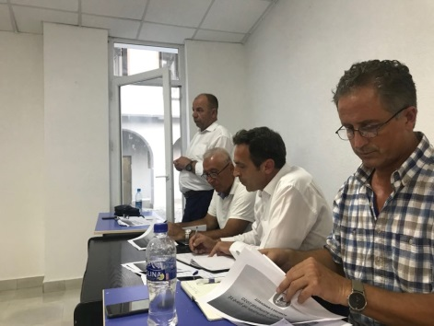
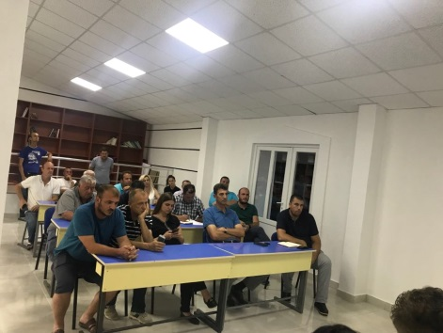
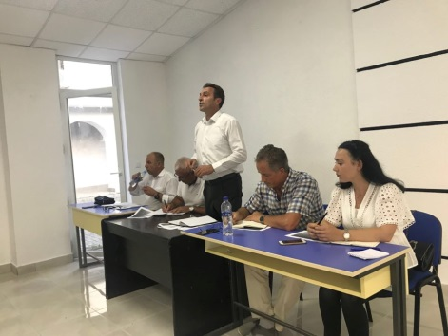

Pjesëmarrësit e Qeverisë Komunale- KPF-së  Data e mbajtjes së dëgjimit publik | Lokaliteti/  Vendbanimi/ Ora | Numri i pjesëmarrësve |  |  | Përfundimet- Kërkesat
 |  | M | F | Total
5 korrik 2019  Pjesëmarrës:  Kryesuesi i KK- Rahovec z.Afrim Dina, Drejtori i DPF-së z. Afrim Limani.  Anëtarë të KPF-së:  z. Rasim Fazliu, z.Fehmi Cena, znj. Fahrije Lushi- Morina, znjsh. Fjolla Duraku.  Drejtorë të Drejtorive: Berat Duraku, Rumir Zhuniqi.  Procesmbajtëse:  Nora Boshnjaku | Shkolla fillore ”Heronjtë e Kosovës”  fshati Hoçë e Vogël- Brestoc  Dëgjim publik me qytetarët e fshatrave Hoçë e Vogël dhe Brestoc.  Ora : 20:20 | 16 | / | 16 | Hoçë e Vogël  Kanali i ujërave të zeza, fushë sportive, rrugë fushore (2), largimi i mbeturinave, pastrimi i varrezave, ndërtimi i trotuarëve, kubëzimi i rrugëve, ndriçim publik, rregullimi i rrugës që lidh fshatin Hoçë e Vogël me fshatin Nagac, krijimi i hapësirave të gjelbëruara- rregullimi i dy parqeve të vogla në brendi të fshatit, sistemi i ujitjes.  Brestoc  Rregullimi dhe mirëmbajtja e varrezave të dëshmorëve, heqja e deponive ilegale, hapja e kanaleve, fushë sportive, rregullimi i shtratit të lumit, rrugë fushore, zgjidhja e problemit me përrockën që kalon tek varrezat.

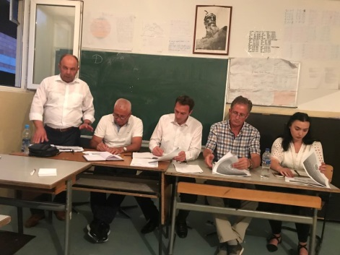
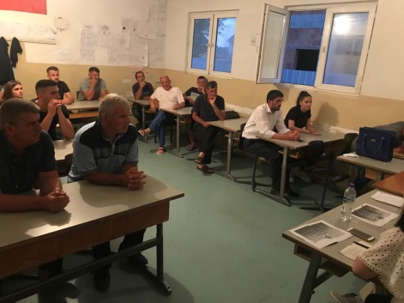
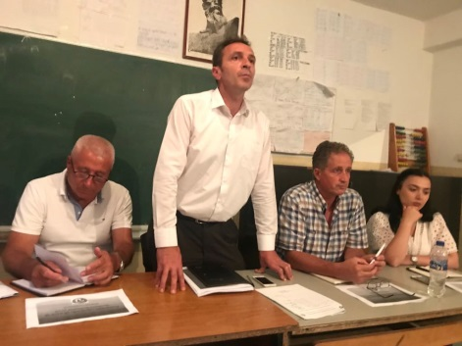

Pjesëmarrësit e Qeverisë Komunale- KPF-së  Data e mbajtjes së dëgjimit publik | Lokaliteti/  Vendbanimi/ Ora | Numri i pjesëmarrësve |  |  | Përfundimet- Kërkesat
 |  | M | F | Total
6 korrik 2019  Pjesëmarrës:  Kryesuesi i KK- Rahovec z.Afrim Dina, Drejtori i DPF-së z. Afrim Limani.  Anëtarë të KPF-së:  z. Rasim Fazliu, z.Fehmi Cena, znj. Fahrije Lushi- Morina, znjsh. Fjolla Duraku.  Drejtorë të Drejtorive: Berat Duraku, Rumir Zhuniqi.  Procesmbajtëse:  Nora Boshnjaku | Shkolla fillore ”Skënder Kastrati ”  fshati Malësi e Vogël  Dëgjim publik me qytetarët e fshatrave Malësi e Vogël dhe Gexhë  Ora : 19:00 | 19 | / | 19 | Malësi e Vogël  Ndërtimi i rrugëve në të gjitha lagjet, kanalizim i ujërave të zeza, lokacion për deponi inerte,  Gexhë  Aktivizimi i qendrës parashkollore në fshatin Gexhë, vazhdimi i trotuarit të këmbësorëve deri tek Kompleksi Memorial i fshatit Gexhë, pastrimi i kanaleve ujore të fshatit, sinjalizimi i rrugëve, kanalizim (9 familje), riparim i shkollës.

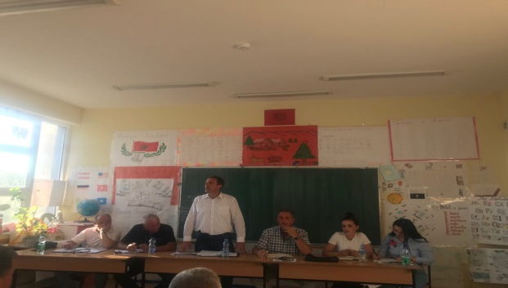
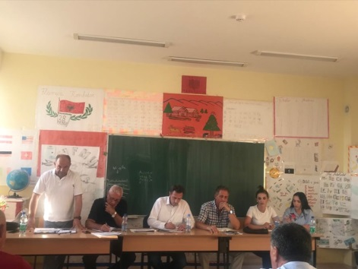

Pjesëmarrësit e Qeverisë Komunale- KPF-së  Data e mbajtjes së dëgjimit publik | Lokaliteti/  Vendbanimi/ Ora | Numri i pjesëmarrësve |  |  | Përfundimet- Kërkesat
 |  | M | F | Total
6 korrik 2019  Kryesuesi i KK- Rahovec z.Afrim Dina, Drejtori i DPF-së z. Afrim Limani.  Anëtarë të KPF-së:  z. Rasim Fazliu, z.Fehmi Cena, znj. Fahrije Lushi- Morina, znjsh. Fjolla Duraku.  Drejtorë të Drejtorive: Besnik Hoti,  Procesmbajtëse:  Nora Boshnjaku | Shkolla fillore ”Katër Dëshmorët ”  fshati Ratkoc  Dëgjim publik me qytetarët e fshatrave Ratkoc, Dejnë, Vrajakë, Bratotin  Ora : 20:20 | 18 | 1 | 19 | Ratkoc  Kanalizim, përroi, zgjerimi parkut, trotuarë ( prej urës deri tek qendra)  Dejnë  Fushë sportive, drunj dekorativ, kanalizim, rrugë fushore kubëzim, rregullimi i rrugës së varrezave, sistemi i ujitjes.  Vrajakë  Deformim i gypit në mes të dy vendbanimeve Vrajakë- Bratotin, kubëzim i rrugëve,  Rrugë fushore (Vrajakë- Sopniq), ndërtimi i trotuarëve si dhe rrethrrotullimi, sistemi i ujitjes së tokave bujqësore, Ndërtimi i AMF-së.  Bratotin  Ndërtimi i murit mbrojtës tek varrezat, ndërtim i rrugëve, rrethrrotullimi, ndërtimi i trotuarëve në mes të fshatrave Bratotin dhe Vrajakë, rregullimi i një parku në mes të fshatrave Bratotin dhe Vrajakë, ndërtimi i AMF-së.
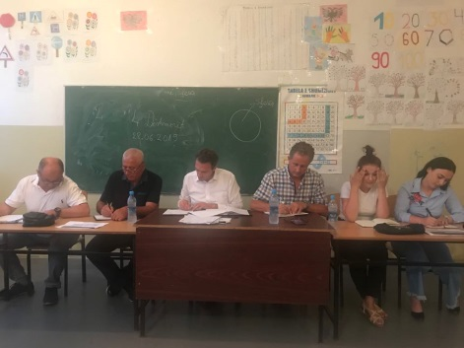
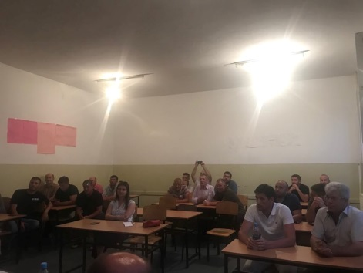
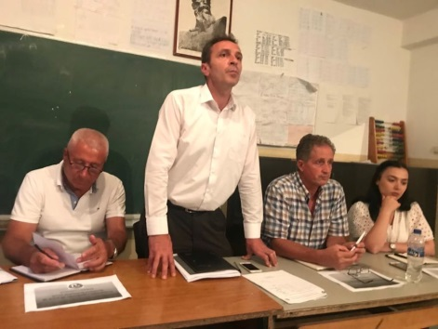
Pjesëmarrësit e Qeverisë Komunale- KPF-së  Data e mbajtjes së dëgjimit publik | Lokaliteti/  Vendbanimi/ Ora | Numri i pjesëmarrësve |  |  | Përfundimet- Kërkesat
 |  | M | F | Total
8 korrik 2019  Kryesuesi i KK- Rahovec z.Afrim Dina, Drejtori i DPF-së z. Afrim Limani.  Anëtarë të KPF-së:  z. Rasim Fazliu, z.Fehmi Cena, znj. Fahrije Lushi- Morina, znjsh. Fjolla Duraku.  Drejtorë të Drejtorive: Berat Duraku, Rumir Zhuniqi.  Procesmbajtëse:  Nora Boshnjaku | Shkolla fillore ”Rilindja ”  fshati Çifllak  Dëgjim publik me qytetarët e fshatrave Çifllak, Polluzhë, Dobidol  Ora : 19:00 | 14 | / | 14 | Çifllak  Nyjet sanitare në shkollë, kanalizim dhe ujësjellës në një lagje, ndriçim publik, drunj dekorativ, efiçenca e energjisë në shkollë, rrugë fushore, ndërtimi i një ure që lidh fshatin Çifllak me fshatin Dobidol.  Polluzhë  Kanalizim (Kërkesë, lagje e re 8 shtëpi kanë kërkesë për rrugë dhe kanalizim), kubëzim i rrugëve, rrugë fushore, parking për shkollë, furnizim me gypa, sistemi i ujit të pijes- (probleme të shfaqura me ujë të pijshëm për shkak të kubëzimit, 10 metra defekt).  Dobidol  Kanalizim (6 familje kërkesë), riparime në shkollë, rregullimi i mjediseve të shkollës, rrethimi i oborreve të shkollës, kërkesë për katin e dytë të shkollës, kubëzim i rrugëve, mirëmbajtja e varrezave, largimi i mbeturinave, fushë sportive në shkollë, rregullimi I shtratit të lumit.

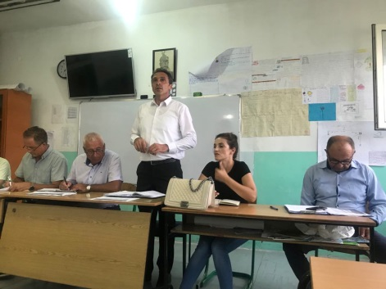
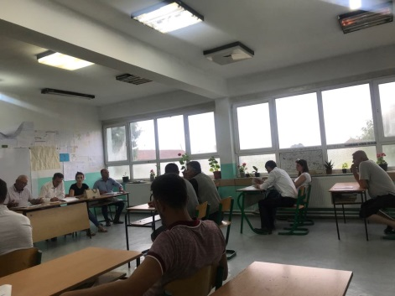
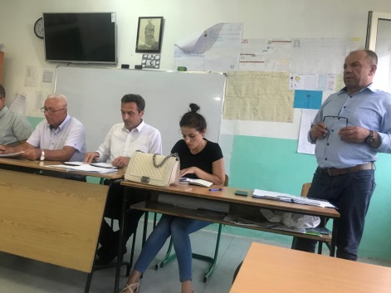
Pjesëmarrësit e Qeverisë Komunale- KPF-së  Data e mbajtjes së dëgjimit publik | Lokaliteti/  Vendbanimi/ Ora | Numri i pjesëmarrësve |  |  | Përfundimet- Kërkesat
 |  | M | F | Total
8 korrik 2019  Kryesuesi i KK- Rahovec z.Afrim Dina, Drejtori i DPF-së z. Afrim Limani.  Anëtarë të KPF-së:  z. Rasim Fazliu, z.Fehmi Cena, znj. Fahrije Lushi- Morina, znjsh. Fjolla Duraku.  Drejtorë të Drejtorive: Berat Duraku, Rumir Zhuniqi.  Procesmbajtëse:  Nora Boshnjaku | Shkolla fillore ”Mustafë Ibishi ”  fshati Kramovik  Dëgjim publik me qytetarët e fshatrave Kramovik, Guri i Kuq dhe Mrasor.  Ora : 20:20 | 14 | / | 14 | Kramovik  Kanalizim (Lagjja e Berishëve, Thaçve etj), rregullimi i rrugëve, sistemi i ujitjes, kanalizimi i shkollës, rrugë fushore, terrene sportive (ndërtimi i një fushe sportive), kubëzim i rrugëve, trotuar deri te shkolla, kyqja në rrjetin e ujit të pijes, shenjëzimi i rrugëve, trajtimi i shtratit të Lumit Drini i Bardhë, të rikthehet në gjendjen e mëparshme.  Guri i Kuq  Infrastrukturë e jashtme e oborrit të shkollës, ngritja e lapidarit për të rënët, rrugë fushore, rregullimi i rrugëve, transport për nxënës deri në fshatin Kramovik, pastrimi i varrezave të fshatit, ujërat e zeza (kërkesë për gropë septike), trotuar (gjatësi 400 m deri tek shkolla e fshatit).  Mrasor  Kanalizim i ujërave të zeza, sistemi i ujit të pijes,  ngritja e lapidarit për dëshmorin e kombit Skënder Rexhepi, rregullimi i rrugëve , ndriçim publik.
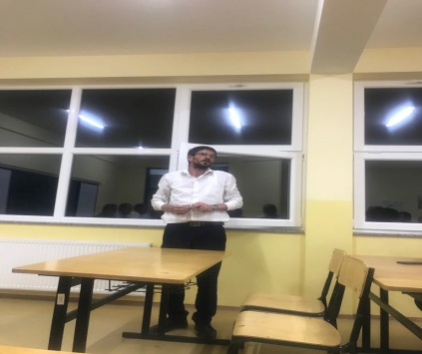
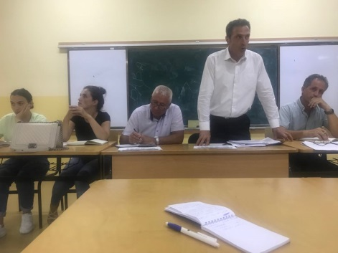
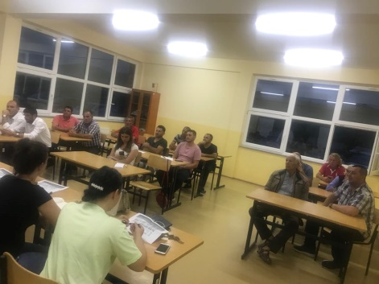
Pjesëmarrësit e Qeverisë Komunale- KPF-së  Data e mbajtjes së dëgjimit publik | Lokaliteti/  Vendbanimi/ Ora | Numri i pjesëmarrësve |  |  | Përfundimet- Kërkesat
 |  | M | F | Total
9 korrik 2019  Kryesuesi i KK- Rahovec z.Afrim Dina, Drejtori i DPF-së z. Afrim Limani.  Anëtarë të KPF-së:  z. Rasim Fazliu, z.Fehmi Cena, znj. Fahrije Lushi- Morina, znjsh. Fjolla Duraku.  Asamblist/e  Masar Popaj  Drejtorë të Drejtorive: Berat Duraku  Procesmbajtëse:  Nora Boshnjaku | Shkolla fillore ”Liria ”  Fshati Fortesë.  Dëgjim publik me qytetarët e fshatrave Fortesë, Sopniq, Pataqan i Ulët dhe Pataqan i Epërm.  Ora : 19:00 | 21 | / | 21 | Fortesë  Rregullimi i shtratit të lumit, zgjerimi i rrjetit të ndriçimit publik, rregullimi i rrugës Kodra e Trimave, ndalimi hudhjes së mbeturinave në lumë, rrugë fushore, rregullimi i gropave, rregullimi i fushës së sportit, kanali i kullimit Fortesë- Xërxe-Celinë, kanalizimi, rrethimi i varrezave të fshatit, trotuarë, rregullimi i shtyllave elektrike të thyera (KEDS), nyjet sanitare në shkollë- funksionalizimi i tyre.  Sopniq  Ndriçim publik, pajisja e shkollës në Sopniq me nxemje qendrore, rrugë fushore, kanalizim, trotuare, zgjerimi i përrockës së fshatit.  Pataqan i Ulët  Trotuare, rrugë fushore, kanalizim, drunj dekorativ, krijimi i hapësirave gjelbëruese, ndriçim publik.  Pataqan i Epërm  Ndërtimi i trotuarëve, rrugë fushore (dy rrugë prioritet), kanalizim.
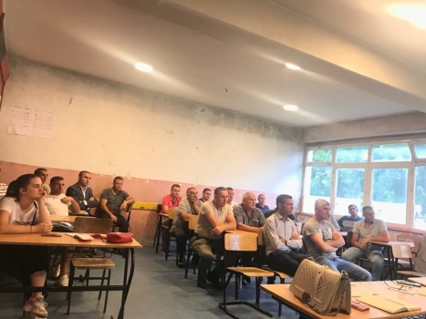
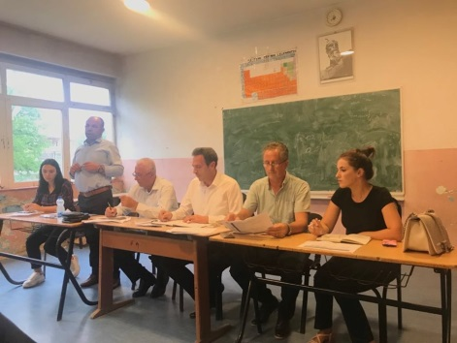
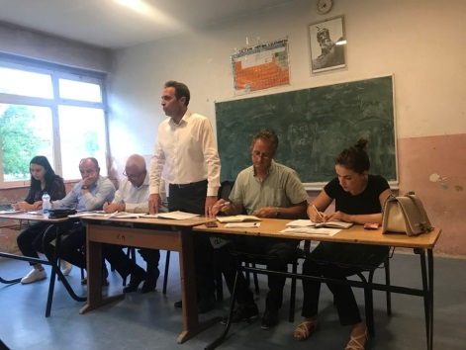
Pjesëmarrësit e Qeverisë Komunale- KPF-së  Data e mbajtjes së dëgjimit publik | Lokaliteti/  Vendbanimi/ Ora | Numri i pjesëmarrësve |  |  | Përfundimet- Kërkesat
 |  | M | F | Total
10 korrik 2019  Kryesuesi i KK- Rahovec z.Afrim Dina, Drejtori i DPF-së z. Afrim Limani.  Anëtarë të KPF-së:  z. Rasim Fazliu, z.Fehmi Cena, znj. Fahrije Lushi- Morina, znjsh. Fjolla Duraku.  Drejtorë të Drejtorive: Berat Duraku, Rumir Zhuniqi, Besnik Hoti, Saranda Sallteku  Procesmbajtëse:  Nora Boshnjaku | Shtëpia Kulturës në fshatin Xërxe  Dëgjim publik me qytetarët e fshatit Xërxe  Ora : 19:00 | 19 | 1 | 20 | Xërxe  Ndërtimi i shkollës në fshatin Xërxe, riparim I shkollës ekzistuese, kanalizim, kubëzim i rrugëve, zgjerimi i rrjetit të ndriçimit publik, tribuna në fushë të futbollit, kanali i kullimit të tokave bujqësore Xërxe- Fortesë, mirëmbajtja e varrezave, ndërtimi i trotuarëve, rregullimi I infrastrukturës rrugore (rr. ”5 Maji”- trajtim, rruga e Kukësit, rruga e Zabelave- për ndërtim, trotuar në këtë pjesë të rrugës, rruga ″Ganimete Tërbeshi″- kërkohet investim për shkak të ngarkesës së rrugës dhe fëmijët janë në rrezik), vendosja e pengesave në rrugë, kufizime për nxënësit, nënkalimi në Xërxe- ngecje në punime.
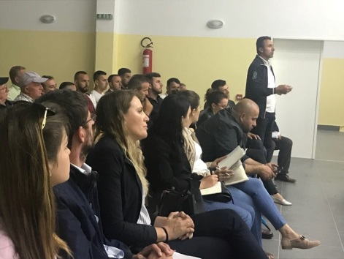
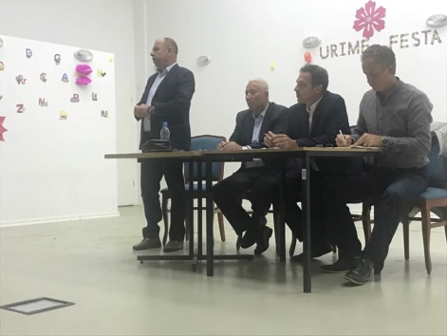
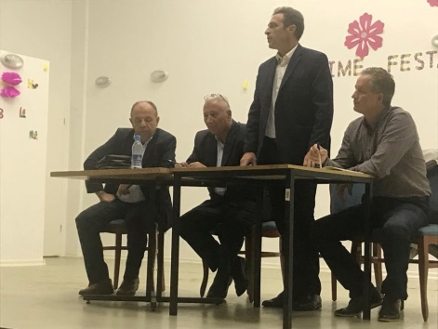
Pjesëmarrësit e Qeverisë Komunale- KPF-së  Data e mbajtjes së dëgjimit publik | Lokaliteti/  Vendbanimi/ Ora | Numri i pjesëmarrësve |  |  | Përfundimet- Kërkesat
 |  | M | F | Total
11 korrik 2019  Kryesuesi i KK- Rahovec z.Afrim Dina, Drejtori i DPF-së z. Afrim Limani.  Anëtarë të KPF-së:  z. Rasim Fazliu, z.Fehmi Cena, znj. Fahrije Lushi- Morina, znjsh. Fjolla Duraku.  Drejtorë të Drejtorive: Berat Duraku, Rumir Zhuniqi, Artan Asllani, Besnik Hoti, Saranda Sallteku  Procesmbajtëse:  Nora Boshnjaku | Shtëpia e Kulturës ”Feim Gashi”  fshati Drenoc.  Dëgjim publik me qytetarët e fshatrave  Drenoc, Pastasellë, Senoc.  Ora : 19:00 | 24 | 1 | 25 | Drenoc  Rregullimi i asfaltit (Drenoc- Pastasellë, shtresa e dytë për asfaltim), rregullimi i trotuarëve, kubëzim i rrugëve, ndriçim publik, kanalizim, rrugë fushore, shteg për ecje, rregullimi pusetave.  Pastasellë  Sistemi i ujit të pijes, largimi i mbeturinave inerte, kubëzim i rrugëve, rregullim I trotuarëve, rregullimi i shkollës fillore në Pastasellë, trajtimi me kujdes i qenve endacakë, kanalizim, rrafshimi i varrezave, vendosja e një ure, në rrugë të kubëzuar.  Senoc  Kubëzimi i rrugëve- rregullimi i oborrit të shtëpisë së fshatit, kanali i ujërave të zeza, rrugë fushore, kanalizim, riparim i shkollës në fshatin Senoc.

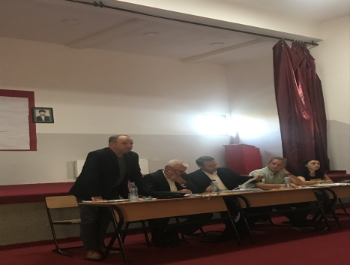
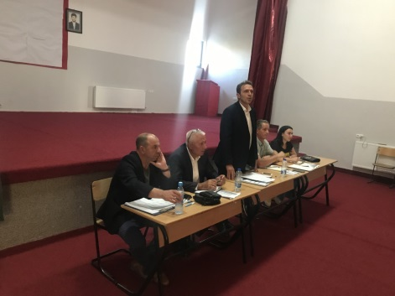

Pjesëmarrësit e Qeverisë Komunale- KPF-së  Data e mbajtjes së dëgjimit publik | Lokaliteti/  Vendbanimi/ Ora | Numri i pjesëmarrësve |  |  | Përfundimet- Kërkesat
 |  | M | F | Total
11 korrik 2019 | Shtëpia e Kulturës ”Feim Gashi”  fshati Drenoc.  Dëgjim publik me qytetarët e fshatrave Zatriq, Koznik dhe Nushpal  Ora : 19:00 |  | / |  | Zatriq  Kanalizim, probleme me ujësjellësin, rrugë fushore, fushë sportive dhe ndriçim publik  Koznik- Potok  Ndërtimi i shkollës fillore, sistemi i ujit të pijes, kanalizim, rregullimi i rrugëve, rrugë fushore.  Nushpal  Rrugë fushore, trotuare, kanalizim, drunj dekorativ, krijimi i hapësirave gjelbëruese (Rregullimi i një parku të gjelbër), kubëzim i rrugëve, ndriçim publik.

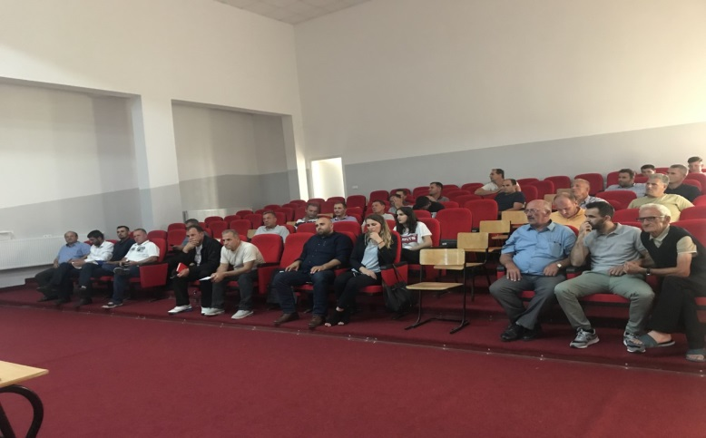

Pjesëmarrësit e Qeverisë Komunale- KPF-së  Data e mbajtjes së dëgjimit publik | Lokaliteti/  Vendbanimi/ Ora | Numri i pjesëmarrësve |  |  | Përfundimet- Kërkesat
 |  | M | F | Total
12 korrik 2019  Kryesuesi i KK- Rahovec z.Afrim Dina, Drejtori i DPF-së z. Afrim Limani.  Anëtarë të KPF-së:  z. Rasim Fazliu, z.Fehmi Cena, znj. Fahrije Lushi- Morina, znjsh. Fjolla Duraku.  Drejtorë të Drejtorive: Berat Duraku, Rumir Zhuniqi, Afrim Oruqi, Hasan Përboqi, Besnik Hoti, Saranda Sallteku  Procesmbajtëse:  Nora Boshnjaku | Qendra Rinore” SHL Kosova”, Rahovec.  Dëgjim publik me të rinjtë e Komunës së Rahovecit  Ora : 17:30 | 6 | 6 | 12 | Takimi me të rinjtë e Komunës së Rahovecit
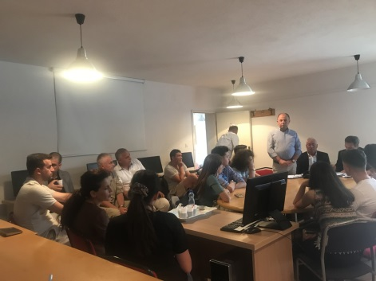
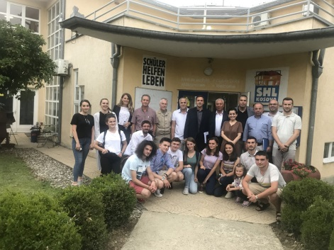
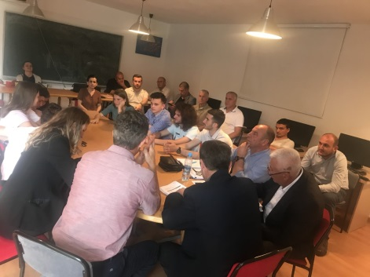

Pjesëmarrësit e Qeverisë Komunale- KPF-së  Data e mbajtjes së dëgjimit publik | Lokaliteti/  Vendbanimi/ Ora | Numri i pjesëmarrësve |  |  | Përfundimet- Kërkesat
 |  | M | F | Total
12 korrik 2019  Kryesuesi i KK- Rahovec z.Afrim Dina, Drejtori i DPF-së z. Afrim Limani.  Anëtarë të KPF-së:  z. Rasim Fazliu, z.Fehmi Cena, znj. Fahrije Lushi- Morina, znjsh. Fjolla Duraku.  Drejtorë të Drejtorive: Berat Duraku, Rumir Zhuniqi, Përparim Krasniqi, Afrim Oruqi, Hasan Përboqi.  Asamblit/e – Besmire Bytyçi  Procesmbajtëse:  Nora Boshnjaku | Shkolla fillore ”Lidhja e Prizrenit”  fshati Opterushë  Dëgjim publik me qytetarët e fshatrave Opterushë, Zoqisht, Retijë e Poshtme dhe Retijë.  Ora : 19:00 | 15 | 1 | 16 | Opterushë  Rregullimi i përrockës, fushë sportive në shkollë, zgjerimi i rrjetit të ndriçimit publik, rregullimi i rrugëve fushore, zgjerimi i rrjetit të kanalizimit, kolektori kryesor në fshat, kënd për lexim në shkollën fillore.  Zoqisht  Rrugë fushore, vendosja e ulsëve në brendi të fshatit.  Retijë e Poshtme  Funksionimi i qendrës parafillore, fushë sportive, rregullimi i një parku, kubëzim i rrugëve, rrugë fushore, zgjerimi i rrjetit të ndriçimit publik, mirëmbajtja e gropes septike, mirëmbajtja e rrugëve gjatë sezonës dimërore, renovimi i shkollës, shenjëzii i rrugëve, emërtimi i rrugëve, ngjyrosja e murit te varrezat, drunj dekorativ.  Retijë  Ndriçim publik, rregullimi i varrezave, ndërtim i rrugëve, kubëzim, pastrim i kanaleve, rrugë fushore, kanalizim.
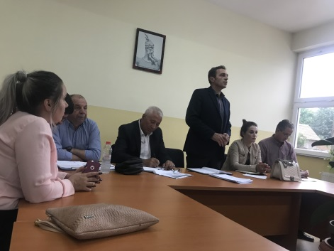
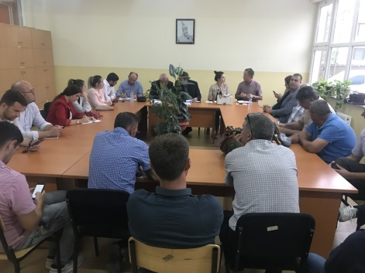
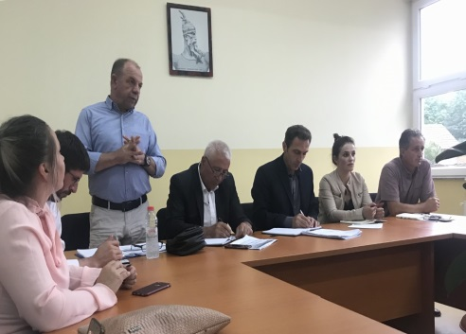

Pjesëmarrësit e Qeverisë Komunale- KPF-së  Data e mbajtjes së dëgjimit publik | Lokaliteti/  Vendbanimi/ Ora | Numri i pjesëmarrësve |  |  | Përfundimet- Kërkesat
 |  | M | F | Total
13 korrik 2019  Kryesuesi i KK- Rahovec z.Afrim Dina, Drejtori i DPF-së z. Afrim Limani.  Anëtarë të KPF-së:  z. Rasim Fazliu, z.Fehmi Cena, znj. Fahrije Lushi- Morina, znjsh. Fjolla Duraku.  Drejtorë të Drejtorive: Berat Duraku,  Procesmbajtëse:  Nora Boshnjaku | Salla e Kuvendit Komunal- Rahovec  Dëgjim publik me biznese të komunës së Rahovecit.  Ora : 14:00  Dëgjim publik me grupin e Grave- Buxhetimi gjinor dhe të gjitha OJQ-të.  Ora : 16:00 | 3 | 8 | 11 | Takimi me biznese të komunës së Rahovecit  Takimi me biznese të komunës së Rahovecit nuk është mbajtur për shkak të mos pjesëmarrjes së bizneseve të komunës së Rahovecit.  Takimi me OJQ-të në Komunën e Rahovecit  OJQ- Për personat me nevoja të veçanta- Një mjet transportues, shpenzimet e mjetit transportues, honoraret, terapi për persona me nevoja të veçanta.  Takim me grupin e Grave- Buxhetimi gjinor  Mamografia, Pap Test, trajnim për përgatitje të punësimit dhe kurse për kompjuterë, kurse të rrobaqepësisë dhe të parukerisë për gratë e Komunës së Rahovecit.

Pjesëmarrësit e Qeverisë Komunale- KPF-së  Data e mbajtjes së dëgjimit publik | Lokaliteti/  Vendbanimi/ Ora | Numri i pjesëmarrësve |  |  | Përfundimet- Kërkesat
 |  | M | F | Total
16 korrik 2019  Kryesuesi i KK- Rahovec z.Afrim Dina, Drejtori i DPF-së z. Afrim Limani.  Anëtarë të KPF-së:  z. Rasim Fazliu, z.Fehmi Cena, znj. Fahrije Lushi- Morina, znjsh. Fjolla Duraku.  Drejtorë të Drejtorive: Berat Duraku, Rumir Zhuniqi, Afrim Oruqi  Procesmbajtëse:  Nora Boshnjaku | Dëgjim publik me qytetarë të Rahovecit, Lagjja I, II, V – Shkolla e mesme ”Xhelal Hajda”  Ora : 19:00 | 12 | 1 | 13 | Rahovec, Lagjja I  Kanalizim tek ndërtesa kolektive në Rahovec rruga për Brestoc, furnizim me gypa, rregullimi trotuarit në rr.”Xhevat Elshani”, ”Vëllezërit Haradinaj”, shenjëzimi i rr. ” Gëzim Hamza” kanal i ujërave atmosferike rr. ”Nisret Cena”, rregullimi i trotuarit në rr.” Gëzim Hamza”, largimi i kontenjerëve nga rruga nuk është bërë në mënyrën e duhur, duhet të ndërrmirren masa, pastrimi i rrugëve të qytetit.  Rahovec, Lagjja II  Rregullimi i rrugës tek ish Fabrika ”18 Nëntori”, zgjidhje e duhur për rrethrrotullimin në qendër të qytetit- parkimi pa vend i makinave bllokon qarkullimin e lirshëm, shtëpi e pleqve për qëndrim ditor, funksionalizimi i njësisë së Reparit të Hemodializës, ndërtimi i AMF-së në lagjen Rahoveci II.  Rahovec, Lagjja V  Kubëzim i rrugës- rr.” Sadedin Hajda”, ndërtimi i mureve mbrojtëse, ndërtimi i trotuarëve, rr.” Bedredin Shehu”- ndërtimi i një muri mbrojtës, vendosja e kontenjerëve në lagjen Rahoveci V.
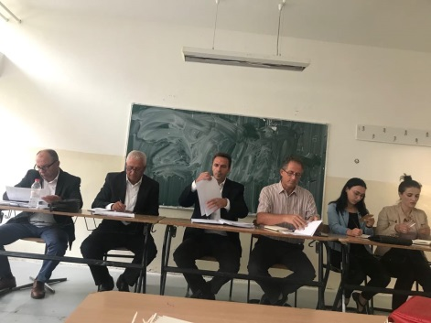
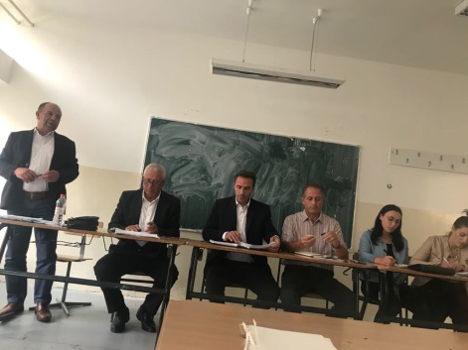
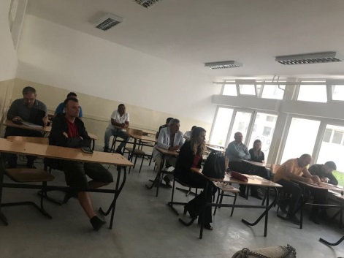

Pjesëmarrësit e Qeverisë Komunale- KPF-së  Data e mbajtjes së dëgjimit publik | Lokaliteti/  Vendbanimi/ Ora | Numri i pjesëmarrësve |  |  | Përfundimet- Kërkesat
 |  | M | F | Total
17 korrik 2019  Kryesuesi i KK- Rahovec z.Afrim Dina, Drejtori i DPF-së z. Afrim Limani.  Anëtarë të KPF-së:  z. Rasim Fazliu, z.Fehmi Cena, znjsh. Fjolla Duraku.  Drejtorë të Drejtorive: Berat Duraku, Afrim Oruqi, Hasan Përboqi, Përparim Krasniqi, Saranda Sallteku  Procesmbajtëse:  Nora Boshnjaku | Shtëpia e Kulturës – fshati Hoçë e Madhe  Ora : 14:00 | 4 | 3 | 7 | Hoçë e Madhe  Komiteti për politikë dhe financa ishte i pranishëm në dëgjimin publik me qytetarë të Hoçës së Madhe për përgatitjen e buxhetit për vitin 2020, por ky dëgjim publik nuk është mbajtur për shkak të mungesës së interesimit të banorëve të kësaj ane, kështu bashkë u dakorduan që kërkesat më me prioritet nga qytetarët e fshatit Hoçë e Madhe të sillen të protokoluara në Kuvendin Komunal –Rahovec nga kryetari i këshillit të fshatit Hoçë e Madhe z. Mirosllav Lukiq.  Rahovec, Lagjja III  Ndriçim publik- rr.” Mizair Isma” dhe rr. ” Dëshmorët e Demokracisë”, largimi i qenve endacakë, kanalizim, kubëzim i rrugicave, kënd me lojëra për fëmijë, ndërtimi i AMF-së në lagjen Rahoveci III.  Rahovec, Lagjja IV  Rregullimi i oxhaqeve ndërtesën kolektive në banesën kolektive- rregullimi i kulmit dhe fasadimi i ndërtesës, sanimi i gropave dhe rregullimi i rrugës , zbrazja e kontenjerëve – pastrami qytetit.
 | Dëgjim publik me qytetarë të Rahovecit, Lagjja III, IV – Shkolla fillore ”Isa Boletini”- Rahovec  Ora : 19:00 | 8 | 2 | 10
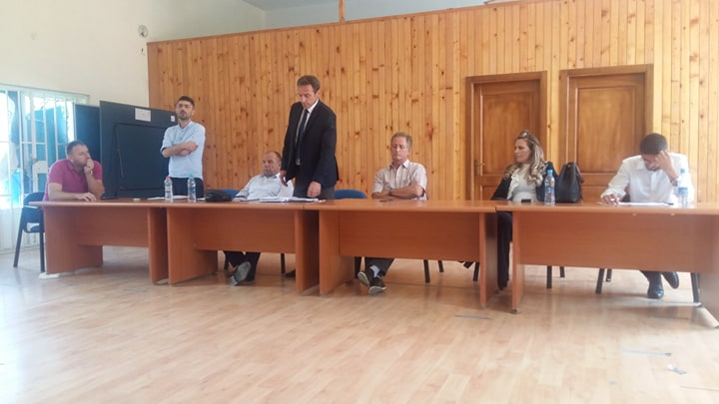
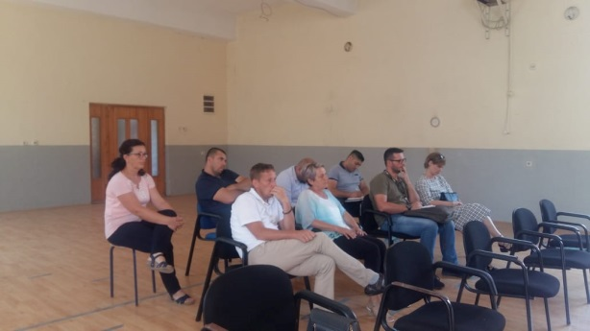

Hoqë e Madhe

Rahovec, Lagjja III dhe IV

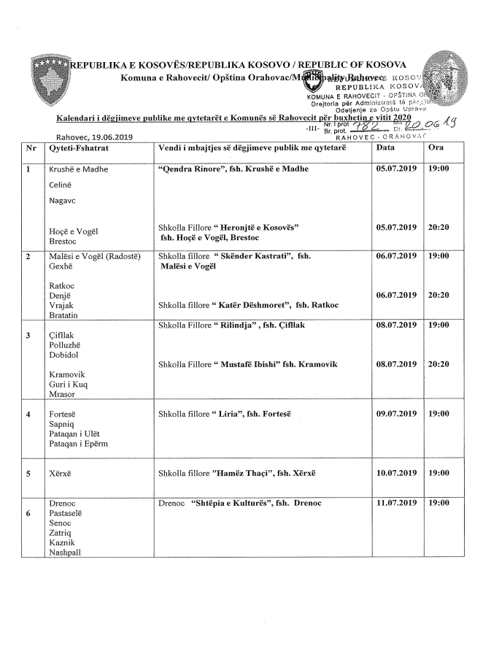
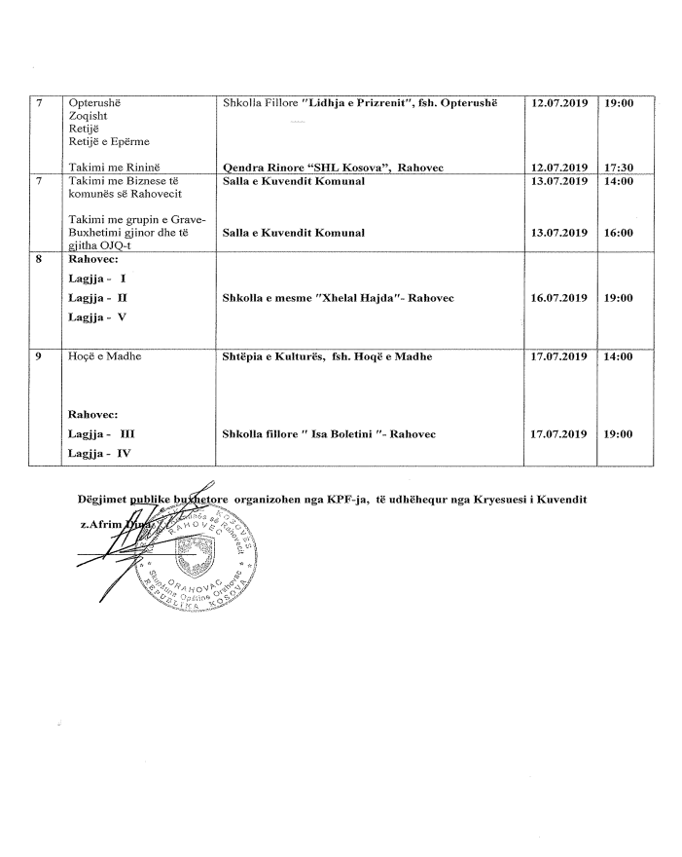
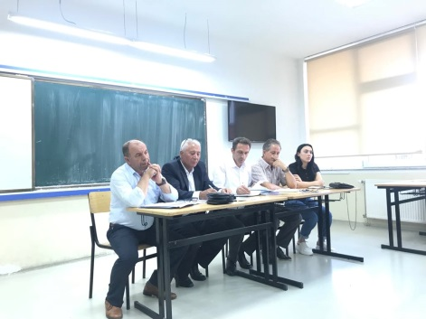
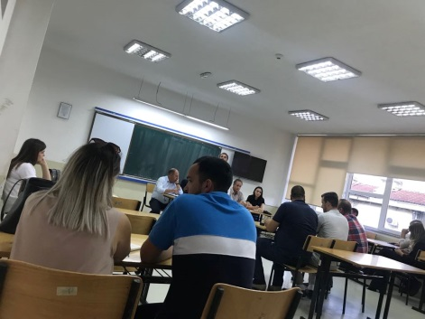
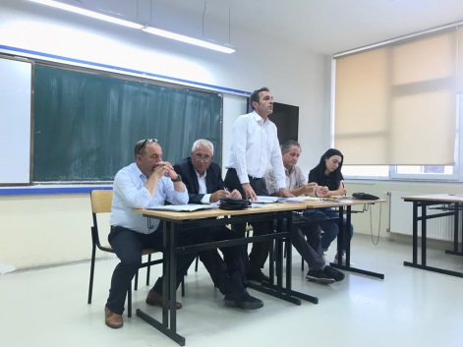
Kalendari i dëgjimeve publike me qytetarët e Komunës së Rahovecit për përgatitjen e buxhetit për vitin 2020.

PËRFUNDIM
Përmes mbajtjes së dëgjimeve buxhetore bëhen përpjekje për krijimin e një kornize të qartë përmes së cilës qytetarët, dhe shoqëria civile në përgjithësi, përfshihen në monitorimin e shfrytëzimit të parasë publike dhe vlerësimin e udhëheqjes së politikës fiskale.
Duke u nisur nga fakti se qytetarët janë aksionar të qeversië që përzgjedhin, atëherë mbajtja e dëgjimeve buxhetore u mundëson qytetarëve të mbikqyrin menaxhimin e taksave të tyre.
Në këtë aspect, mbajtja e dëgjimeve buxhetore kontribuon në rritjen e transparencës dhe llogaridhënies së këtij procesi duke politikat buxhetore të qeverisë locale, shfaq të metat e procesit buxhetor dhe jep rekomandime për praktika të mira përgjatë procesit përgaditor të buxhetit.

Ky raport i’u dërgohet:
- Kryesuesit të Kuvendit Komunal Rahovec
- Drejtorit të drejtorisë për Buxhet dhe Financa
- Anëtarëve të Komitetit për Politikë dhe Financa
- Drejtorëve të drejtorive komunale
- Zyrës për Informim dhe Mrrëdhënie me Publikun

Afrim Dina Afrim Limani
____________ _______________
Kryesues i KK-Rahovec Drejtor i DBF-së

Rahovec
23 korrik 2019
Nora Boshnjaku
______________
Procesmbajtëse

